PRIPRAVA – VRTEC
Povezava do spletne učilnice:
Vzgojiteljica: Aleksandra Žveglič
Igralnica: Rumena igralnica
Starost otrok: 3-5 let
Šolsko leto: 2024/2025
Tema: letni časi
Cilji:
- uvajanje v temo jeseni,
- opazovanje narave,
- prepoznavanje sprememb v okolju.
Oblike dela: frontalna, individualna, skupinska.
Metode dela: razlaga, pogovor, samostojno delo.

- UVOD Z MOTIVACIJSKO SPODBUDO
- Otroke odpeljemo v gozd, kjer jih pričaka presenečenje. Vzgojiteljica se obleče v »Tetko jesen« in s čopičem barva listke in prepeva jesenske pesmi. Tetka se otrokom predstavi in jih povpraša o letnih časih, kakšne barve so listki v jeseni, če kdo pozna kakšno pesmico, nekaj ugank.

- GLAVNI DEL Z DEJAVNOSTMI

- Jutranji krog: v jutranjem krogu vzgojiteljica otroke spodbudi k razmišljanju z vprašanji:
- Kakšne barve so listki v jeseni?
- Kakšno je vreme jeseni?
- Kateri plodovi rastejo jeseni?
- Kdaj je sonce močnejše, jeseni ali poleti?

- Skupaj si ogledamo zvočni zapis jesenski pesmi: Živali jeseni; M. Voglar.

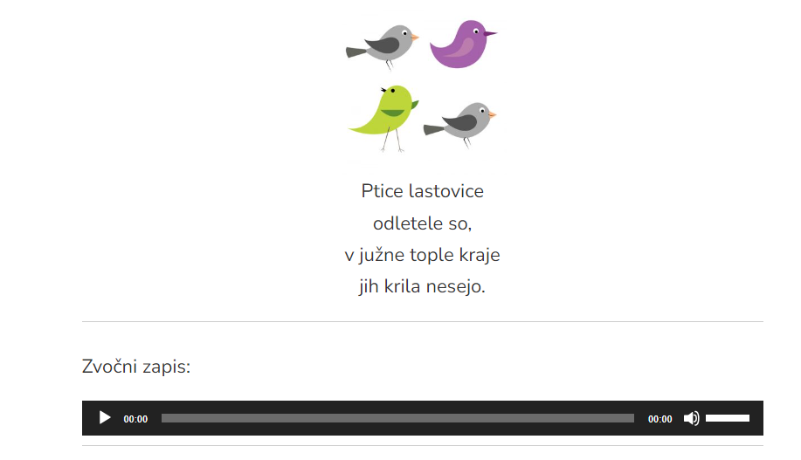

- Po končanem ogledu pesmi se razvrstimo k igri v kotičkih:

- Kotiček: otroci se v kotičku igrajo z živalmi.
- Kotiček: otroci sestavljajo sestavljanke na temo jeseni.
- Kotiček: otroci se za mizo igrajo z naravnimi materiali: kostanj, koruza.
- Kotiček: otroci likovno ustvarjajo na temo jeseni.
- Kotiček: spomin na temo jeseni.

Spomin: otrokom pripravimo spomin v fizični obliki, da ga spoznajo najprej tako. Nato ga pripravimo v digitalni obliki, pripetega v spletni učilnici.
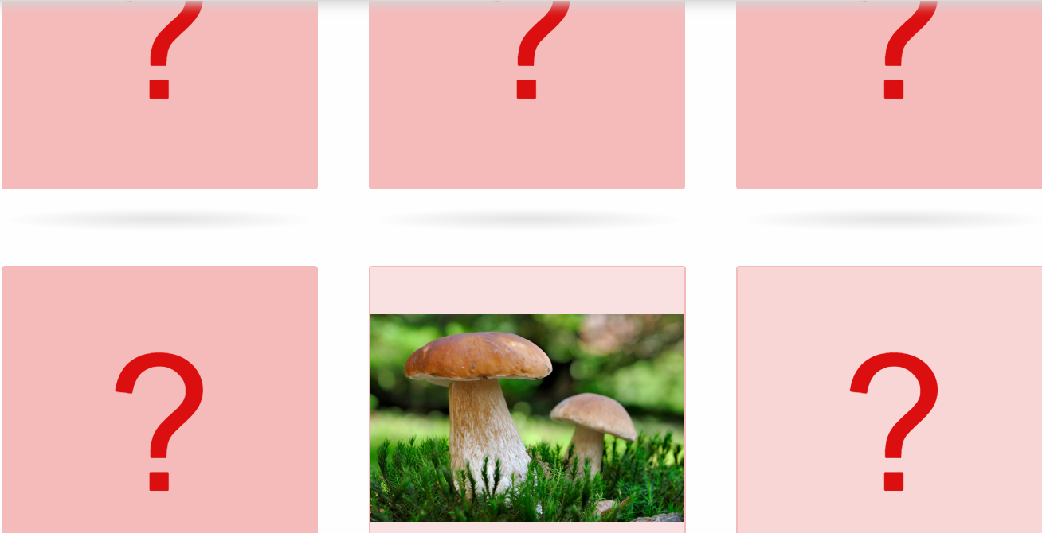

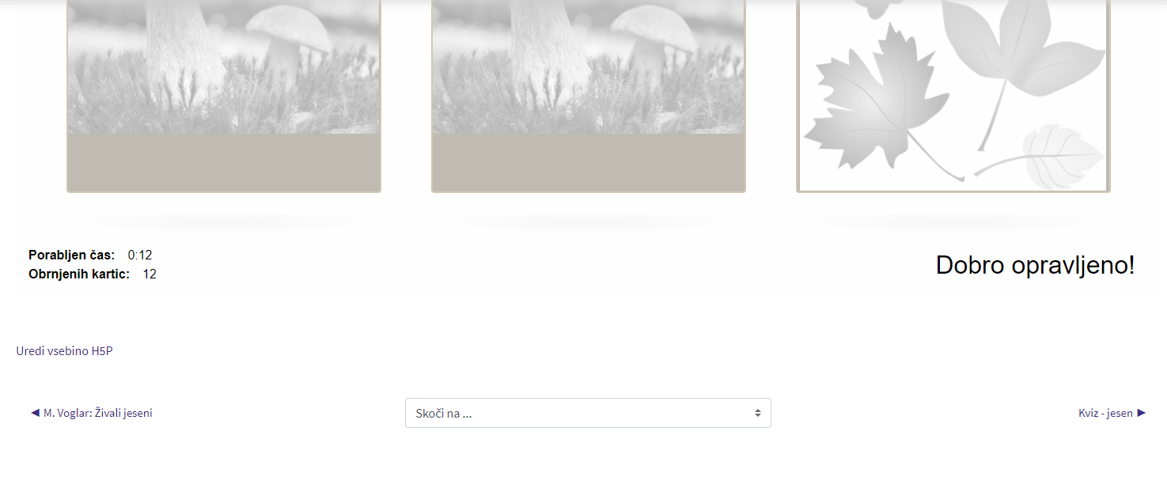

- ZAKLJUČEK
Za zaključek otrokom pripravimo kviz v spletni učilnici in na ta način preverimo njihovo razumevanje teme, ki smo jo spoznali.

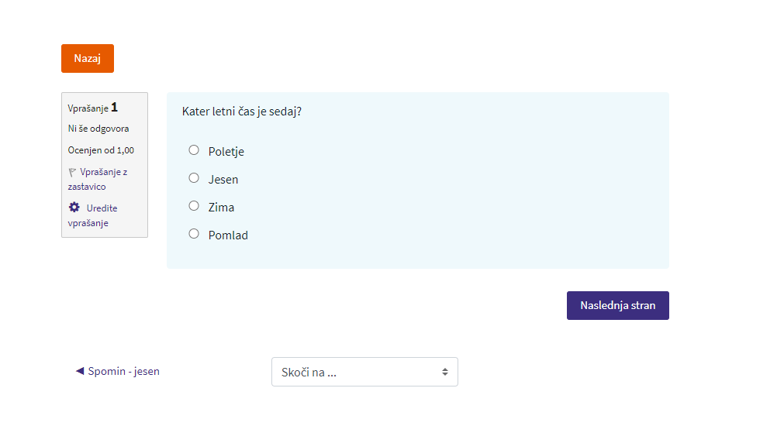

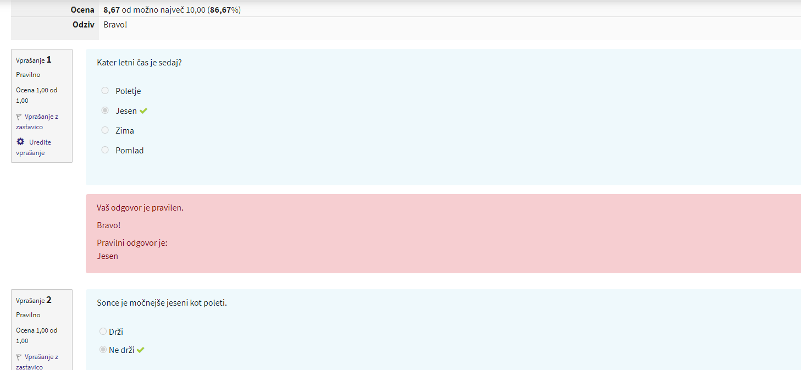

- SODELOVANJE S STARŠI:
Za sodelovanje s starši otrokom v spletni učilnici pripravimo razdelek ustvarjanje, kjer imajo možnost natisa svojega spomina in se lahko le tega igrajo tudi doma.



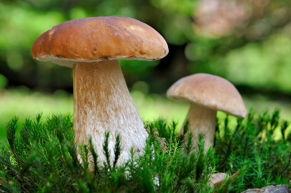

OPOZORILO: VRTČEVSKI OTROCI SPLETNIH UČILNIC ŠE NE MOREJO UPORABLJATI SAMOSTOJNO, ZATO JE ZA UPORABO POTREBEN NADZOR ODRASLE OSEBE IN POMOČ.

